1. Die Aussaat
Schülertext
Die Bewohner ernährten sich hauptsächlich von Brot. Sie pflanzten das Getreide selber an.
Im Frühjahr schritt der Bauer über das frisch gepflügte Feld. Über Schulter und Rücken hatte er den Zwilchsack (Leinensack) mit den Saatkörnern gehängt. Er streute nun mit regelmässigen und schwungvollen Handbewegungen eine Handvoll Körner nach der anderen auf die frische Erde. Nachher wurden die Körner mit einer Egge in den Boden geeggt und mit einer Walze angedrückt, damit die Vögel die Körner nicht so gut herauspicken konnten.
Heute übernimmt die Sämaschine diese wichtige Arbeit.
Auftrag
a Schreibe unter jede Zeichnung, was sie darstellt!

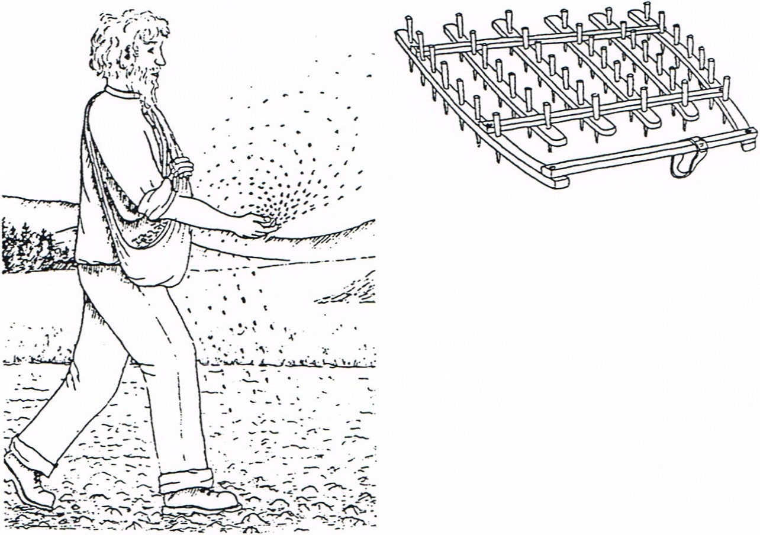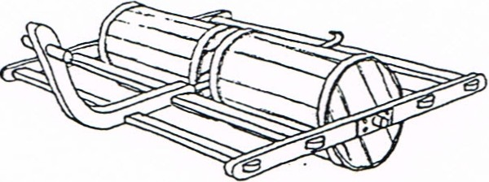

_____________________________________________________________
_____________________________________________________________
_____________________________________________________________
Jetzt hatte der Bauer mit diesem Feld bis im August keine Arbeit mehr.
So ein Kornfeld war eine Farbenpracht. Zwischen den goldenen Ähren wuchsen roter Mohn, blaue Kornblumen und violette Disteln.

